**《中华优秀传统文化·博悟课程》开发与实践研究**

北京市东城区史家胡同小学 郭志滨 梁晨

一、课程背景

党的十八报告提出“立德树人”这一根本任务，并对社会主义核心价值观培育提出了明确要求。因而，学校推进立德树人工作，关键是要找准切入点。在学校的教育工作中，中华优秀传统文化教育应被视为寻根、固本、筑基工程。不能简单的把传承中华优秀文化变成“复古式的表演”，而应在以古鉴今的过程中进行创造性转化与创造性发展，充分发挥其当代价值与育人功能。

基于上述思考，在学校“无边界课程”理念引领下，我们不断审视与反思课程设置与课堂教学，从学生的学习出发，拓宽课程存在场域、创新课程开发模式，从中华优秀传统文化中汲取课程营养，研发了《中华优秀传统文化·博悟课程》（以下简称“博悟课程”）。旨在外部打破时间、空间、内容、人际的边界，内部突破学生思维和学习方式的边界，从而让学生的学习可以随时随地发生，让课程的无限拓展生命的无限可能，夯实学生做人的根基。

1. 课程目标

**（一）课程总目标：**

终身学习能力的人、高尚道德品质的社会人、家国情怀的中国人

（1）将学生置身于博物馆这种开放的学习区域中，引入博物馆中各种开放的资源，令其从自主发现为起点，展开思考、探究、验证、反思、交流为主线的学习过程，获取自主学习的能力，在转变教与学传统的方式中，养成“学习无边界”的良好学习意识，使其成为具有终身学习能力的人。

（2）深入挖掘博物馆中文物资源背后的优秀中国传统文化内涵。借助文物，生活化的再现中华优秀传统文化的核心思想，以开放的师资、开放的内容、开放的形式生活化、情景化的展开体验与感悟的学习活动，培养具有高尚道德品质的社会人。

（3）将不同时期的重要历史事件、古代成就、以及文物等作为载体，引导学生以“红线串珠的形式”进行梳理与比较，在自主分析与研究的过程中，形成历史性思维、批判性思维、启发式思维，成为对中华优秀传统文化从认知到认同最终到具有家国情怀的中国人。

**（二）课程年段目标**

|  |  |  |  |
| --- | --- | --- | --- |
|  | 低年段 | 中年段 | 高年段 |
| 终身学习能力的人 | 以典型文物为依托，通过观察，能够提出问题，并在分类、比较、倾听、描摹等学习中解决问题，从而激发学习的兴趣，产生意犹未尽的继续学习愿望。初步建立学习无边界的意识。 | 以博物馆内具有特殊历史价值或文化内涵的文物为载体，引领学生在观察中发现，在发现中质疑，在质疑中探究，以双师或多师的形式协助学生开展自主探究，促使其创新能力、问题解决能力、交往互助能力、分析归纳能力、知识技能综合运用等学习能力有提升。初步养成学习无边界的学习意识与习惯。 | 通过对博物馆中能够突出优秀中华传统文化核心思想、人文精神、传统美德的典型文物的学习与研究，学生能够运用历史性眼光，全面的看待问题，分析问题，提出自己的观点与主张，就某一个小问题进行深入的、长期的研究，并能形成自己的“研究成果”，初步具备终身学习的意识，激发其主动挖掘终身学习的潜能。 |
| 高尚道德品质的社会人 | 以博物馆中的文物、古迹遗址、古代技艺、传统艺术等为载体，探索其背后所蕴含的中华优秀传统文化中的核心思想类、传统美德以及人文精神，并将其聚焦到学生的**个人与家庭层面**，知道并懂得尊重生命、热爱生活、诚实守信、乐学好学、孝老爱亲、邻里和睦、礼仪廉耻、是非判断、自强不息、勇于探索，敢于创新、勤俭节约、家风家训……养成良好的个性品质，具有家庭的责任与意识。**对中华优秀传统文化有所认识**。 | 以博物馆中的文物、古迹遗址、古代技艺、传统艺术等为载体，探索其背后所蕴含的中华优秀传统文化中的核心思想类、传统美德以及人文精神，并将其聚焦到**集体层面**：  在学习与生活中能做到：诚信守信、善于合作、乐于助  人、集体荣誉、仪式礼仪；知道并懂得：匠人精神、榜样力量、传统习俗、民族艺术的基本内涵，试着进行传统技艺、古代科技等体验与实践。具有集体意识，并在学习中**对中华优秀传统文化得以认同。** | 以博物馆中的文物、古迹遗址、古代技艺、传统艺术等为载体，探索其背后所蕴含的中华优秀传统文化中的核心思想类、传统美德以及人文精神，并将其聚焦到**社会层面**：能够对推己及人、仁爱慈善、尊重师长、敬业乐群、扶危济困、见义勇为、  社会公德、公共礼仪、天人合一、顺应自然、愚公移山、开拓进取等优秀传统文化正确的理解与认识。能够自觉的做**中华优秀传统文化的宣传者、传承者，有归属感。** |
| 家国情怀的中国人。 | 借助开放的博物馆学习环境、开放的文物资源，初步具有家乡地区的主人翁意识，能够自觉的爱护环境、有建设美好家园的意识与责任，通过一些特殊的文物介绍，能够有对不同民族文化、不同地区的文明持有理解尊重的态度，并能在“点”的学习中激发对家乡、对祖国的热爱之情。 | 从多元的学习视角，多维度的文化解读中，认识并体会兼容并包、崇德向善、见贤思齐、勇于担当、精忠报国、平等互助、艰苦奋斗、和谐和睦、民为生本等治国、爱国、护国、的国家责任，通过记录友好交往的历史文物，知道中国在与不同民族与地区人们的交往中勇于承担的大国责任，激发民族的自豪感与荣誉感。 | 在低中段学习的基础上，扩大视野，立足于家、国、世界的角度，通过文物、重要历史故事，知道中国尚和合、求大同重要思想内涵，自觉践行友好外交、理解尊重、宽容礼让的传统美德，能够正确的理解求同存异、和而不同、平等互助等传统的人文精神类，并能初步具有以古鉴今、古为今用、借古喻今的思想判断，成为镌刻下民族元素的中国人，拥有认同、传播、传承、建设、发展的家国情怀。 |

1. 课程内容

“博悟课程”在内容与资源构建上，以全国各地博物馆中的文物或展陈为主，以北京地区各个博物馆为辅，同时链接全国各大博物馆的数字展品资源，进行内容的研发。课程内容涵盖了民族精神、民族信仰、民族尊严、民族自信、民族智慧、民族艺术等诸多丰富的内容，让学生具备了坚定的民族自信与文化认同，进而夯实学生的核心价值观。

“博悟课程”从研发至今《中华优秀传统文化博悟系列课程》从研发至今，已经走过了从1.0-4.0不断迭代升级的过程，每一阶段的课程都有不同的育人指向，但同时也相互呼应，形成了完整的课程框架体系。

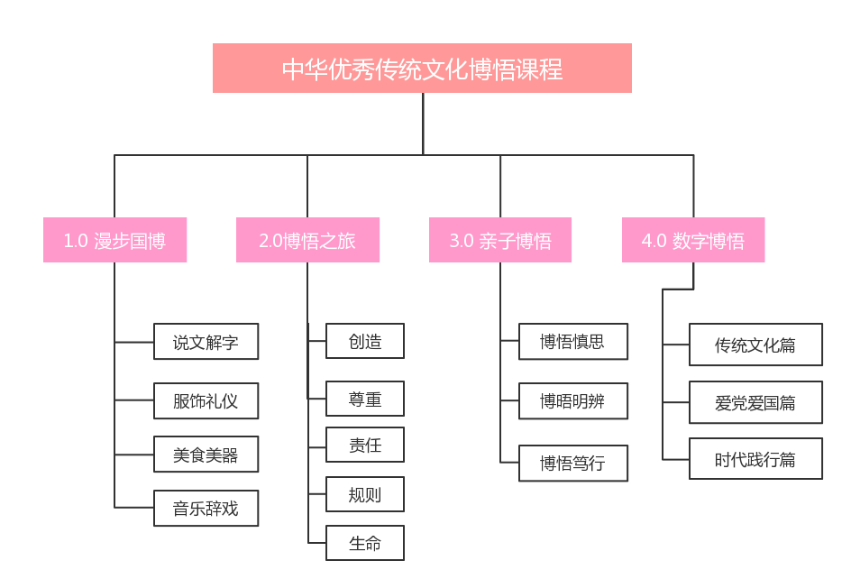

**史家小学中华优秀传统文化博悟课程框架**

1. **跨越围栏 真实场域的学习-博悟1.0课程即《漫步国博》系列课程**

1.0版课程是以博物馆为真实学习场域的《漫步国博》系列课程其设计意在打破传统的育人格局、让育人工作实现穿越校园、穿越教材、穿越符号、穿越视野，打开学习的时空，重构多元育人的新格局。该系列课程创编遵循了工具性——功能性——工艺性——文化性这种层层递进的结构进行设计。其最大的优势就是学生在博物馆里能够直面真实的文物，能够通过展览看到人类社会各个方面发展进步的历史脉络，并完成从认知到规则的学习过程。1.0课程拓宽学习视野，改变学习场域，改变学习方式与路径，让学生具有自主学习的能力与动力。

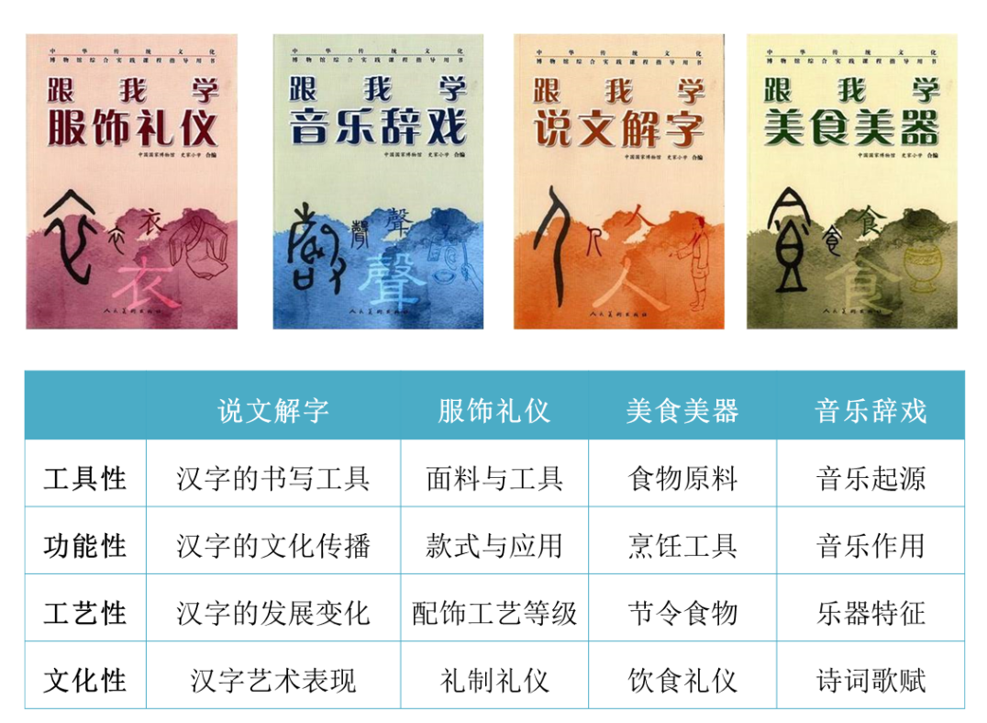

**博悟1.0课程**

1. **拓展维度 融合资源的学习-博悟2.0课程，即《博悟之旅》系列课程**

2.0 系列课程着重与国家课程进行关联。在充分领会国家课程特点与要求后，寻找两者间的内在联系，使其形成“互补”、“互赖”的关系。在准确把握国家课程的基础上，充分利用学生的生活经验，选取博物馆里资源作为国家课程有效补充，让传统课堂不再传统，让学习回归到生活。《博悟之旅》遵循着从个人——社会——国家的三个维度来进行，与国家课程形成知识与能力，内容与资源相互作用的合力，夯实核心价值观教育。

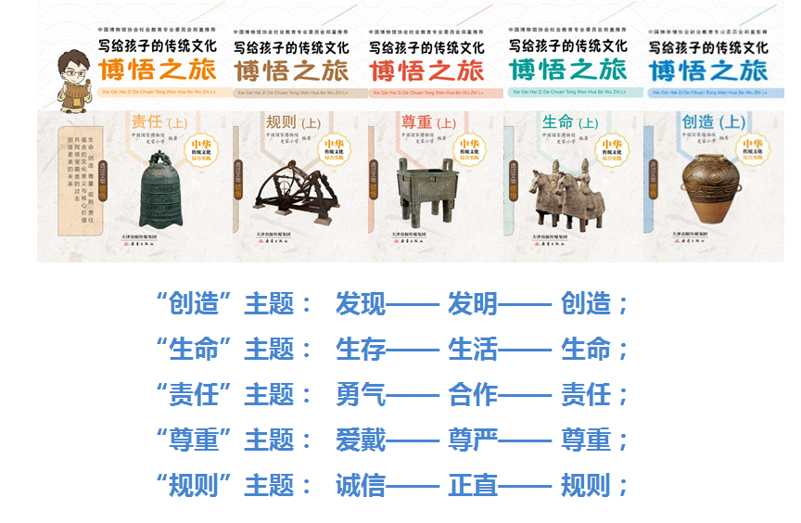

**博悟2.0课程**

**3. 家校合力 亲子同行的学习-博悟3.0课程，即《博悟亲子》系列课程**

3.0版的《博悟亲子》课程，将学校、社会和家庭凝聚在一起，形成育人合力，让学生能够在校内、校外都能够有机会享受到优质的教育资源，让中华优秀传统文化的话题成为家庭的主流话题，优化学生的课余时间，拓展亲子活动内容，让家长真正的参与到学生的成长过程中。课程从校内到校外，从教室小课堂到社会大课堂，养成终身学习的习惯。该课程，在整体编排上遵循了从“物”-“晤”-“悟”的设计原则，强调的是以物见人，以事件讲精神。

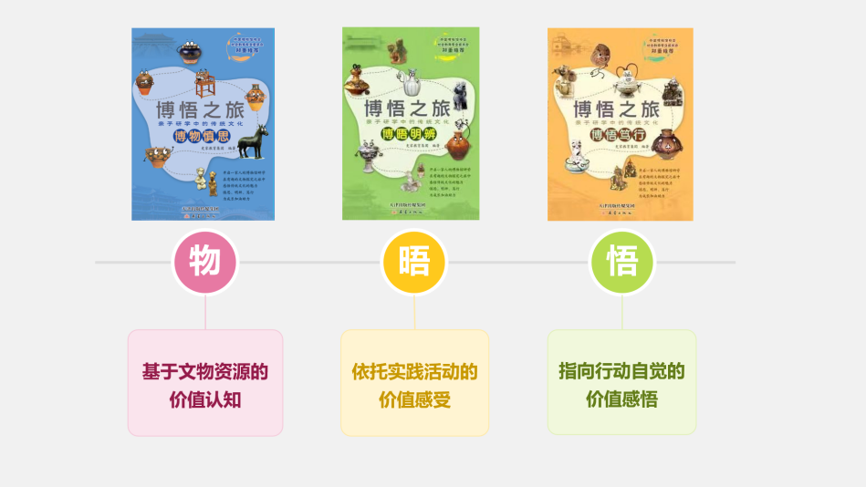

**博悟3.0课程**

**4.数字博悟 赋能未来的学习-博悟4.0课程，即《博悟数字》系列课程**

4.0版《数字博悟》课程是史家人对信息技术助力教育的时代需求的积极回应。该课程将博物馆中的文物进行数据转化，学生足不出户也能云游博物馆，且借助信息技术360°无死角的对文物进行观察与研究。课程通过人机交流，引导学生沿着“观察-设问-探究-询证-讨论-结论”这一探究性学习的路径进行线上线下相结合的主动性学习。提升学生多重核心素养，在探究中不断的丰富自己的文化认知去“博悟世界”。

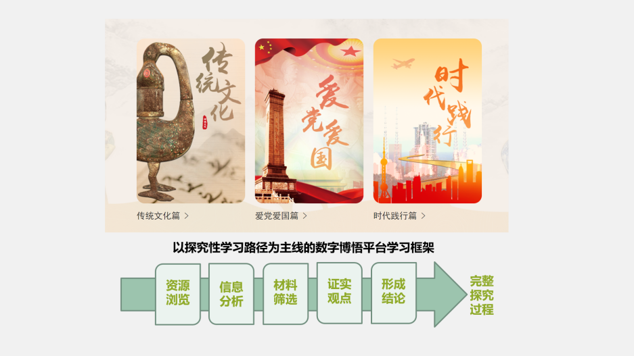

**博悟4.0课程**

四、课程实施

课程依据《北京市实施教育部<义务教育课程设置实验方案>的课程计划(修订)》“中小学校各学科平均应有不低10%的学时用于开设学科实践活动课程”的相关规定，不仅可以融入到各学科的日常教学中，也可以单独成体系进行授课。

即学校根据各学科现有的课时计划，计算出每学期每个年级、每个学科开设博物馆课程的课时总数，并根据各年级的具体课时数进行全校的课表套排。课程在实施过程中整合了语文、数学、科学、美术、音乐、舞蹈、体育、品生、品社、劳技、信息、综实等小学阶段的12门学科。

为进一步突破学科边界，我们将“博悟课程”内容与国家课程进行对接，梳理国家课程与校本课程之间的内在关系，突破了教学单线育人的局面，改变了知识割裂性的教学传统状态。此外，我们尝试跨学科的同课异构，相同的主题，由不同学科的教师分别进行教学设计，寻求共性与异性，重新整合凝练，再进行课堂实施，从而开启学生多元化思考、多维度学习的通道。

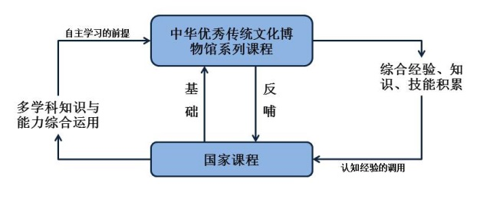

**《中华优秀传统文化博悟系列课程》与国家课程的关系**

（一） **《漫步国博**》**系列课程的实施**

《漫步国博》课程的学习是要在国家博物馆内进行的开放学习，该课程采用年级选课制度进行组织，并根据年级内各班的选择情况进行差异课程内容为分组标准进行分组，再进行课表套排。

为了能够最大化发挥博物馆内文物资源的教育价值，我们不仅每次安排不同课进行授课，同时还会将一个班拆分成两个班分别进行授课。确保每一个在博物馆内上课小班级人数不超过25人。博物馆内的学习采用双师授课的方式进行。展厅部分的学习主要由博物馆社教老师承担，

其重要任务就是引导学生认识文物，学会观察，发现问题，主动提问，能够根据博物馆学习单的提示以及老师的引导自己完成主要的学习任务。此时，博物馆社教教师是孩子们学习的引路者、陪伴者、答疑者。教室部分的学习则主要由学校教师承担，其主要任务是组织和引导学生将看到、想到、发现的信息进行组合、整理、归纳，从而构建新的认知。同时，也会组织开展各项体验活动，引导学生在活动交流，在交流中感悟，在感悟中获得情感认知。

**（二）《博悟之旅》系列课程的实施**

《博悟之旅》系列课程是在学校内学习的课程内容，根据与国家课程内容的关联情况，该课程的实施由学校统一规划整体推送授课目录，每学科，每学期的授课时数为本学科10%的课时数。极大的丰富了各学科教师的学科综合实践课程。让老师们在进行10%学科实践课程内容选择的时候，有内容、有抓手、有目标。

**（三）《博悟亲子》系列课程的实施**

《博悟亲子》课程的内涵和重点在于“亲子”，因而，我们积极构建学校的家校协同体系，通过三级家委会的管理模式进行课程的推进与实施。学校组建了校级家委会、年级家委会和班级家委会的三层管理机制，课程的实施中，率先请校级家委会的家长负责人进行课程实施的培训，之后由各级家委会传到到各位家长，由家长积极配合带领自己的孩子展开活动。同时，班主任老师也可以通过班级家委会，组织开展亲子博悟之旅的交流分享会，家长们还会以“妈妈读书会”的形式进行相关读本相关内容的解读。

**（四）《数字博悟》系列课程的实施**

《数字博悟》课程主要在课后服务课程中进行系授课。该系列课程，每学期可为学生提供18组件套的文物资源，进行线上学习，该课程以博悟学习路径为主导，辅以教师的引导，培养学生利用信息技术进行传统文化的综合性学习。数字博悟课程不仅有面向学生的学习内容，也有为授课教师提供的教案、课件、音视频、学习任务单等一系列的内容。该数字课程不仅简单易行，方便操作，更能够保质保量的系统授课。

五、课程评价

《中华优秀传统文化博悟系列课程》的评价，我们主张将已经总结成型的教学模式模型为标准进行课堂评价。在“博悟课程”的实践探索中，学校立足学生核心素养的培养，进行课堂教学模式的转型，形成一个以学生的学为中心，以教师的教为支持系统，以博物馆资源为依托的“博悟”课堂模型。评价则以该模型为核心，辅以“博悟学习实施路径”的基本要求进行评价。

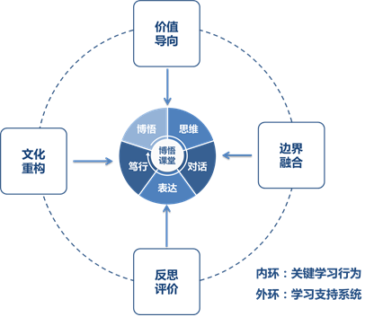 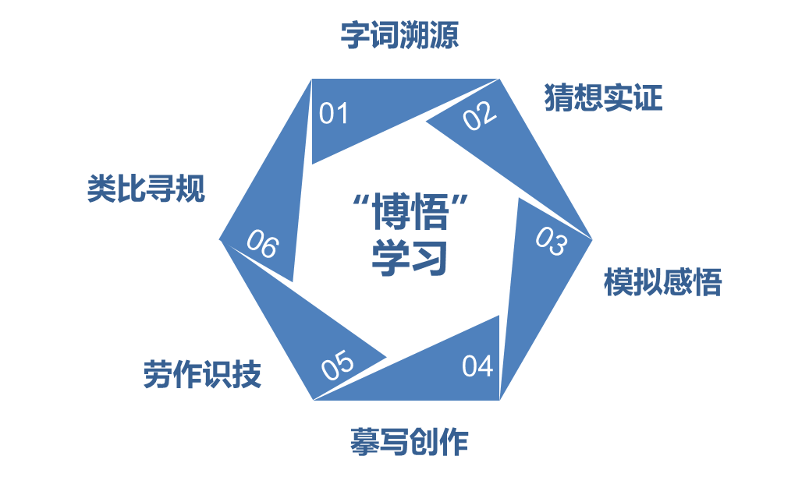

**“博悟课堂”模型 “博悟学习”实施路径**

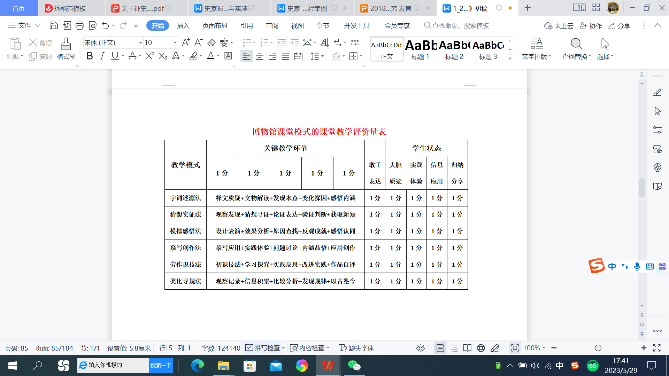

1. 校本课程建设经验

校本课程是否真的在学校整体的教育工作中发挥课程应有的作用，其关键就是要能够融入，即要融入学校的办学理念，将其与学校整体的育人目标相结合，为达成同一个目标而协调配合，一同发力。

1. **课时的保障**

课程的实施需要课时的保障，也就是要有真实的授课时间，否则再好的课程也就是“纸上谈兵”。精准分析国家课程的课时安排与划分，研磨和探寻各学科的课时分配方案，则是确保博悟课程能够真正实施的前提与基础。

1. **师资的保障**

课程能否有效的开展，其关键还要看师资力量。对于校本课程往往需要学校从现有的学科教师队伍中选派适合承担此项教学任务的教师，同时设计研发针对教师的师资培训课程。一门课程能够长久的具有旺盛的生命力，不是一个两个老师的任务，它需要一支相对稳定的教师队伍。因此，还需要学校落实到人员，并辅以相应的教师培训课程，以确保课程的有效实施。

1. **与学校育人理念相辅相成**

校本课程设计的思路也要符合国家育人的总要求，具体的课程内容选择又应以学校整体育人理念为指导思想。课程的研发与学校的办学理念、课程理念、育人目标要高度吻合，这就使其成为学校教育整体工作中不可或缺的一部分。当校本课程完全融入到学校整体办学的考量中，其课程也就充满了“活”力。

1. 校本课程建设成效

（一）助力学生成长 落实立德树人任务

学生核心价值观在博悟课程实施中得以养成。在一件件国宝构建的广阔时空里，孩子们将自己的思维和认知放置于中华历史文明的长河中，从中所寻找到的自我身份认同与归属感，形成属于自我的核心价值观。“博悟课程”打破学科边界，以主题探究的方式，充分调动学生多学科知识的联动，将传统文化教育、核心价值观培育与学科教学内容实现有机整合。

1. **学习方式在课程变革中不断转变**

博悟学习不再是碎片化、条框化的认知，而是从“符号世界”走向“真实世界”，主动建构其知识与生活的联系，并从中提出真实的问题，获得真实的知识，习得真实的能力，养成真实的素养和价值观。这种以文化器具为线索形成的贯穿古今的深度思维方式，多角度认识真实世界的哲学思想，成为学生课程学习的最大获得感。

1. 学校课程体系框架图

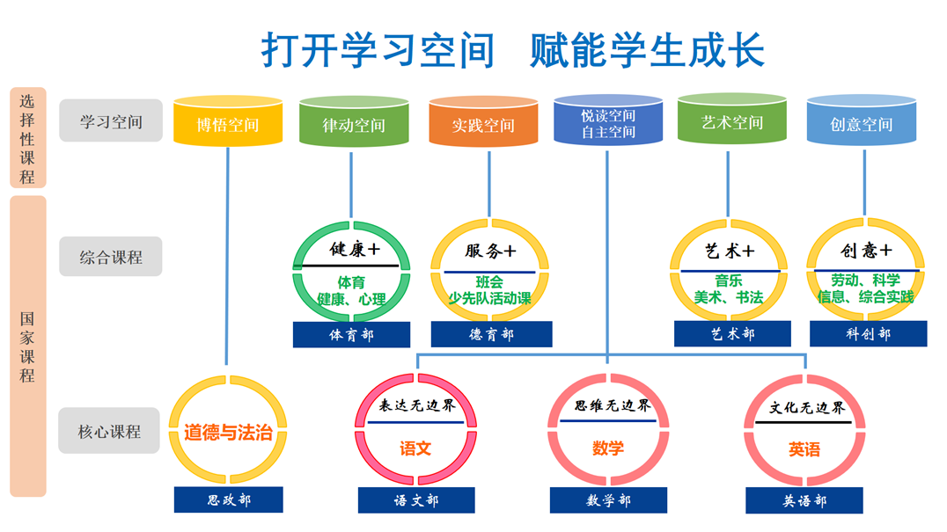

**博悟空间：为博悟课程学习的场域，其对应的课程即为《中华优秀传统文化博悟课程》**

**向阳而飞——太阳神鸟**

**一、基本说明**

**（一）教授年级：**五年级

**（二）学生人数：**40名左右

**（三）课时安排：**40分钟

1. **学习材料使用与分析：**

本课主要借助了我校的博悟课堂数字教学平台。学生充分利用数字平台中的“活”文物，对文物进行自主探究。平台中的文物可以实现360度随意转动，自由放大或缩小，纹饰清晰、光泽犹存、活灵活现。师生借助数字化平台的资源，进行多角度的观察，从而引发提问，促进思考，生成质疑，实现把课堂的话语权以及学习的掌控权还给学生。

**（五）学情分析**

史家小学五年级学生经过学校五年博悟课程的学习，以及学校、家庭和社会的传统文化教育，对博物馆以及博物馆内的文物有一定的兴趣和了解。许多学生对太阳神鸟这一文物有一定的认识，甚至去过成都金沙遗址博物馆实地参观。

但是经过课前访谈发现，学生对这件文物的了解更多的集中于它的基本信息，例如，文物的名称、年代、出土地址、图案组成等，但对文物蕴含的丰富内涵缺乏了解，例如，金沙人设计这一图案的原因、文物蕴含的古人对规律的观察等，这些太阳神鸟背后的深层次文化价值需要教师深入挖掘，并以适当的方式呈现给学生。

**二、学习目标**

1.通过探究太阳神鸟文物的图案，初步了解金沙先民对自然规律和数学规律的掌握、利用；

2.初步形成根据事实得出观点的审辩式思维方式；

3.初步感受三千多年前的金沙时期已经产生了文明的萌芽、金沙文明在现代依旧产生深刻影响，从而感悟祖先智慧，增强民族自豪感和文化自信。

**三、教学重点、难点分析**

教学重点：

初步感受三千多年前的金沙时期已经产生了文明的萌芽、金沙文明在现代依旧产生深刻影响，从而感悟祖先智慧，增强民族自豪感和文化自信。

教学难点：

通过探究太阳神鸟文物的图案，初步了解金沙先民对自然规律和数学规律的掌握、利用。

**四、教学与活动过程**

**（一）导入部分：寻觅太阳神鸟**

导入：观看这段视频，你有什么发现？

活动：观看视频

总结：这些场景都有一个共同的图案，它来自于一个古老的神秘的文物——太阳神鸟。这件文物可不得了，它打败了1600多个竞争对手，成为中国文化遗产标志。它到底有什么样的魅力？今天我们就一起去研究研究它。

**设计意图：**导入本课，通过设置问题——太阳神鸟为何能成为中国文化遗产标志，激发学生对本课的学习兴趣和进一步思考。

**（二）新授部分**

**1.初识太阳神鸟**

师：我们先了解一下它的基本信息。请小组用自己的语言进行介绍。

活动：使用博悟课堂平台，了解文物基本信息，介绍文物。

问：根据提示，猜测一下内圈外圈的图案分别是什么？

总结：外圈由四只逆时针飞行的鸟组成，内层分布着十二条顺时针旋转的齿状光芒，展现了三千多年前金沙人眼中的太阳。四只神鸟围绕着旋转的太阳飞翔，周而复始，循环往复，生生不息。

**设计意图：**通过博悟课堂数字平台，学生近距离接触文物，了解文物基本信息，为探究文物图案蕴含的规律做铺垫。

**2.探秘太阳神鸟**

**①太阳神鸟蕴含的自然规律**

问：不仅这件文物上有太阳元素，古人在许多文物上都刻画了太阳元素，说明了什么呢？

过渡：他们喜爱、敬仰太阳，所以仔细观察太阳，从而发现了太阳运行的种种规律，并把这些规律刻画在了太阳神鸟这一文物的图案上。下面我们通过探究它的图案去看看金沙人都发现了什么规律。

问：看视频，为什么金沙人要把太阳和神鸟刻画在一起？这说明三千多年前的金沙人已经发现了什么自然规律？

活动：观看视频《金乌负日的传说》

过渡：完成学习单一探究活动，思考金沙人还观察到什么自然规律呢？

活动：学习单一探究活动

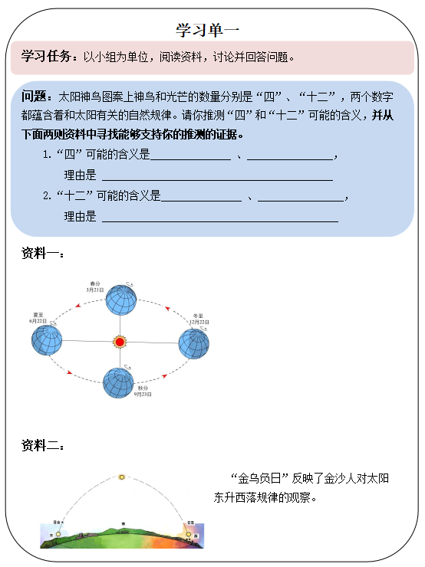

师：大家只要能够通过事实得出观点和结论，解释清楚，就是合理的，因为考古专家至今也没有得出确切的统一的结论。相对认可度比较高的观点是，古人通过观察太阳、感受一天、一年的变化等，可能已经注意到了一年四季、四个方向，也可能已经总结出一天有十二个时辰，一年有十二个月等等。

过渡：虽然“四”、“十二”具体的含义还不确定，但普遍认为，它们和自然规律有关。结合金沙出土的木耜、稻谷种子等文物图片，金沙人观察、总结这些自然规律的用处是什么？

问：这些自然规律现在还在使用吗？请你举个例子来说一说。

总结：这些自然规律至今还在指导着我们的生产生活。

**设计意图：**通过探究文物图案中太阳和神鸟刻画在一起的原因、神鸟和太阳光芒数量的含义，初步了解金沙先民对自然规律的掌握、利用，以及这些自然规律在现代依旧影响着我们的生产生活，从而初步感悟金沙先民的智慧和创造的灿烂文明。在探究神鸟和太阳光芒数量的含义活动中，通过提出猜想——寻找证据证明，初步形成根据事实得出观点的审辩式思维方式。

**②太阳神鸟蕴含的数学规律**

过渡：我们还能从图案上发现什么呢？再来分析这个图案。

问：观察动画，你有什么发现？

问：从抽屉里拿出老师事先准备的“太阳神鸟”（文创产品），观察它的图案，四只神鸟在这个圆面上是如何分布的？

追问：完成学习单二探究活动，思考画出的两个图案之间有什么关联？

活动：学习单二探究活动

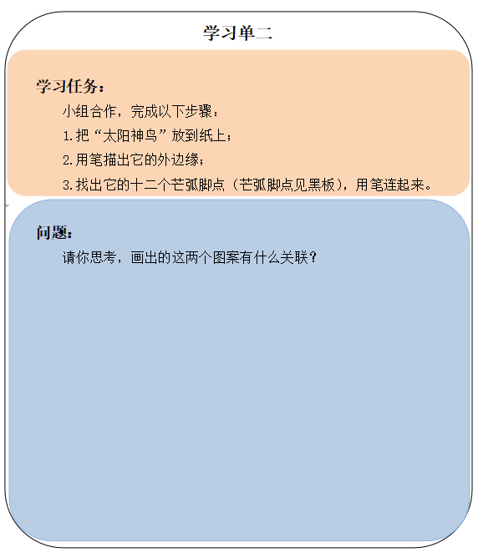

问：旋转对称、同心圆、等分……你从中发现了什么？

追问：为什么要应用这些数学元素？这些图案给你什么感受？

师：金沙先民不仅有了数学的认识和思维，而且知道把数学知识运用到图案设计中使图案更美。这是文明的起源和萌芽，说明他们开始步入了文明社会。

问：这种思维方式从古至今一直延续下来。看看下面几幅图片，你最喜欢哪一幅？它运用了什么数学知识？

总结：这些数学元素在太阳神鸟图案上都能找到。就是因为具有这些魅力，它被选为中国文化遗产标志。

**设计意图：**通过看动图、观察“文物”、利用“文物”画一画等活动，初步了解金沙先民对数学规律的掌握、利用，以及金沙人将数学元素应用到图案设计中使图案变得更美的思维方式在现代依旧产生着深刻影响。通过回应本课开篇太阳神鸟被选为中国文化遗产标志的原因，再次感悟金沙先民的智慧和创造的灿烂文明。

**（三）总结部分：感悟金沙文明**

师：金沙先民的创造远远不止太阳神鸟，图上这些都是金沙遗址出土的文物，每一件文物的背后都有着丰富的内涵。感兴趣的同学可以去四川成都金沙遗址博物馆实地参观。

问：学了这节课，你对金沙先民和他们创造的金沙文明有什么感受？

师：三千多年前，我们的金沙先民是非常具有智慧的，他们创造了不起的金沙文明。

**设计意图：**通过简要了解金沙遗址更多文物，再次感受金沙文明的辉煌灿烂，增强民族自豪感，同时激发对金沙文明的课后探究兴趣。

**板书：**

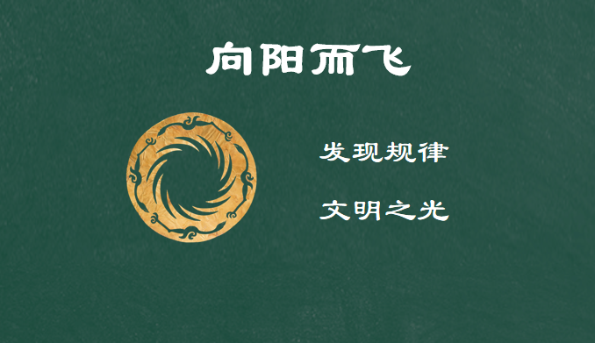

**评价设计：**

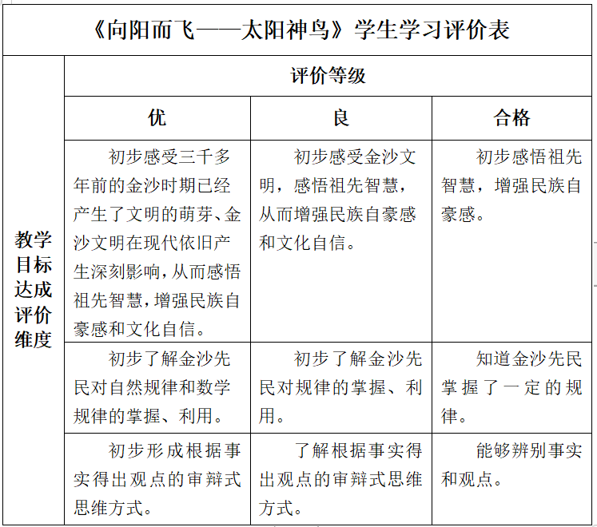

**五、作业设计**

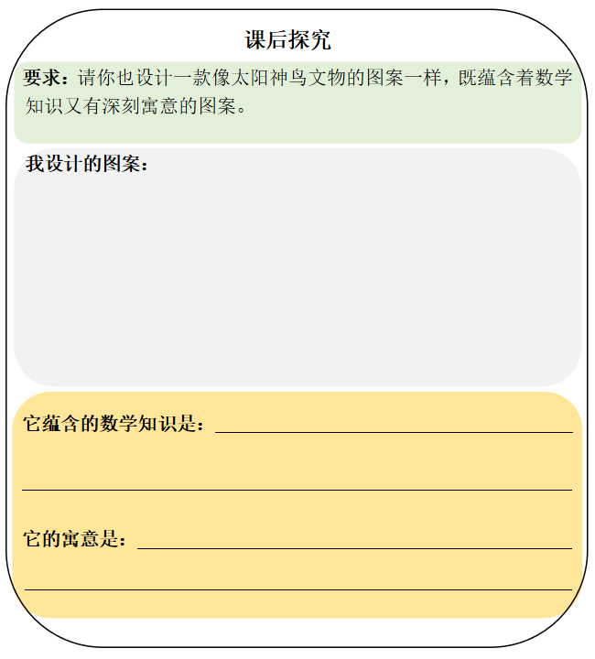

五年级学生已经掌握了一些与图形有关的数学知识。通过思考、作画，学生在实践中再次加深对太阳神鸟蕴含的数学规律和丰富内涵的了解，感悟祖先智慧，同时也促进学生知识的建构和应用，提升学生的动手能力。

**六、教师反思**

结合备课经历，我从以下三个方面简要谈一下本课的教学反思。

**（一）深挖文化内涵 加强情感引导**

本课弱化了对文物基本信息相关内容的讲授，而强化了对文物背后文化内涵的挖掘和情感态度价值观的引导。通过加入文物蕴含的自然和数学规律两个探究活动以及修改问题设计，引导学生感悟三千多年前的金沙先民“天人合一”的哲学思想和聪明智慧，为学生种下文化自信的种子。

**（二）注重思维锻炼 提高思维能力**

在博悟课中，思维方式的学习与知识的获得同样重要。文物的许多探究结果具有不确定性，教师要教给学生的是通过提出猜想——寻找证据证明的思维过程，引导学生初步形成根据事实得出观点的审辩式思维方式。

在本课探究“四”和“十二”含义的活动中，通过引导学生寻找证据支撑自己的猜想，尝试进行审辩式思维方式的锻炼，提高学生思维能力。

**（三）打造“好玩”课堂 调动学习兴趣**

博物馆文物及所在年代距离学生较远，教师要通过设计有趣的教学活动，打造“好玩”课堂，使文物“活”起来。

本课的探究单一，引导学生敢于质疑和反驳，敢于说出自己的观点和理由，在集体讨论中使课堂变得生动热闹。在引导学生探究文物蕴含的数学规律活动中引入太阳神鸟“实物” ，学生不仅可以通过数字平台观看文物，还可以近距离接触“文物”，极大提高了学习兴趣。许多学生在课后表达了想要自己购买太阳神鸟文创产品继续学习和探究的强烈愿望。

此外，博悟课程的备课需要教师有丰富的知识储备，了解文物的时代背景及相关知识。例如在本课中，教师需要对太阳神鸟所在的古蜀国文明、同时期的商代文明、西方文明以及历法、数学等知识有比较充分的了解，确保在备课时能够尽可能地调动与文物相关的所有信息。

本课还有许多需要改进的地方，例如如何设计活动使学生在更充分地质疑和辩论中形成审辩式的思维方式等，我将在今后的课堂中继续调整和完善。